3. Маршруты движения организованных групп детей от ОУ к стадиону, парку или к спортивно-оздоровительному комплексу
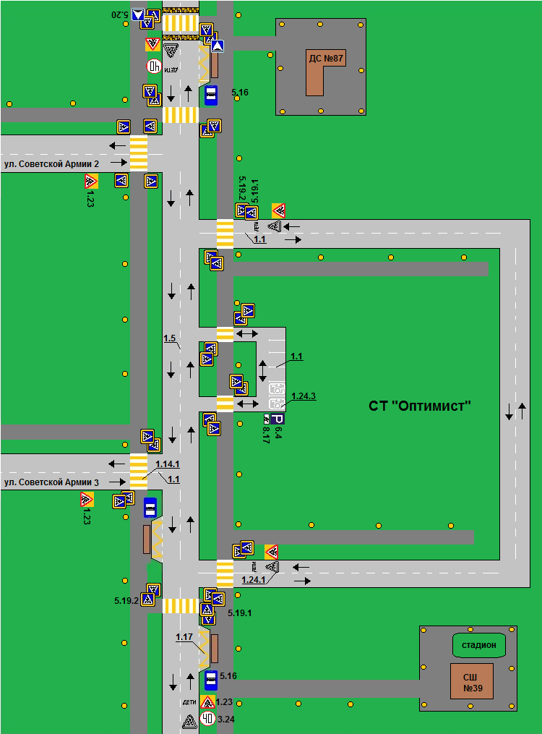
-направление движения транспортного потока
-проезжая часть
-тротуар
-направление безопасного движения группы детей к спортивно-оздоровительному комплексу
- жилая застройка

